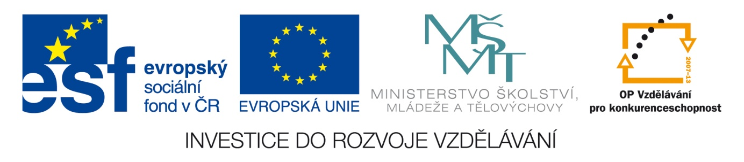

Název školy: Střední průmyslová škola, Ostrava - Vítkovice, příspěvková organizace

Autor: Ing. Vlasta Švachová

Datum: 3. 7. 2012

Název: VY_32_INOVACE_9.3.20

Číslo projektu: CZ.1.07/1.5.00/34.0125

Téma:  **Pracovní právo – vznik, zánik pracovního poměru a dokumenty – testová úloha**

Anotace: Testová úloha slouží k opakování základních pojmů týkající se pracovního práva.

Žáci písemně procvičují dané učivo.

Cvičení

Na základě dosažených znalostí vyřešte danou situaci:

Sedmnáctiletá A. K. pracovala jako prodavačka. V prodejně s ní uzavřeli dohodu o hmotné odpovědnosti a při zjištění manka po ní požadovali, aby se na jeho úhradě podílela.

Úkol: **Je dohoda o hmotné odpovědnosti platná?**

Na základě dosažených znalostí vyřešte danou situaci:

Soukromý podnikatel X. Y svým zaměstnancům při přijímání do zaměstnání sděloval, že ve své firmě odbory zakázal. V případě, že někdo odbory založí, bude okamžitě propuštěn.

Úkol: **Je jeho zákaz protiprávní?**

Na základě dosažených znalostí vyřešte danou situaci:

Zaměstnavatel rozvázal se zaměstnancem pracovní poměr písemnou výpovědí, stručně odůvodněnou pouze slovy, které opsal ze zákoníku práce. Důvodem výpovědi bylo soustavné porušování pracovní kázně méně závažným způsobem 3 x přišel pozdě do zaměstnání. Zaměstnanec si neuvědomoval žádné provinění, neboť ke zpoždění nedošlo jeho vinou a časovou ztrátu po dohodě se zaměstnavatelem vždy odpracoval. Odepsal zaměstnavateli, že ji považuje za neplatnou, žádal ho o další zaměstnání, avšak zaměstnavatel mu znemožnil pokračovat v práci a trvá na své výpovědi.

Úkol: **Je výpověď zaměstnavatele oprávněná?**



**Umíte odpovědět na tyto otázky?**

1. Mezi kým vzniká pracovní poměr a jak se nazývá dokument, který se sepisuje při přijetí

zaměstnance do zaměstnání?

………………………………………………………………………………………………………………….

………………………………………………………………………………………………………................

…………………………………………………………………………………………………………………..

2. Jaké náležitosti musí splňovat pracovní smlouva?

…………………………………………………………………………………………………………………..

…………………………………………………………………………………………………………………..

………………………………………………………………………………………………………………….

3. Čím se od sebe liší dohoda o provedení práce a dohoda o pracovní činnosti?

………………………………………………………………………………………………………………….

………………………………………………………………………………………………………………….

………………………………………………………………………………………………………………….

4. Co řeší Zákoník práce?

…………………………………………………………………………………………………………………

…………………………………………………………………………………………………………………

…………………………………………………………………………………………………………………

5. Jaké druhy výpovědí znáte?

………………………………………………………………………………………………………………..

………………………………………………………………………………………………………………..

………………………………………………………………………………………………………………..

6. Jaké formy vzniku pracovního poměru znáte?

…………………………………………………………………………………………………………………

…………………………………………………………………………………………………………………

7. Jaké další ujednání mohou být obsažena v pracovní smlouvě?

………………………………………………………………………………………………………………..

………………………………………………………………………………………………………………..

………………………………………………………………………………………………………………..